Муниципальное казнённое дошкольное образовательное учреждение
детский сад "Алёнушка" Октябрьского района Курской области

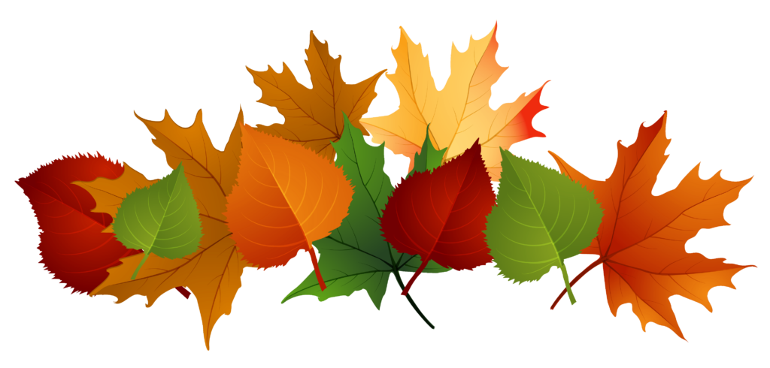

Педагогический проект на тему «ОСЕНЬ ЗОЛОТАЯ»
младшая группа

Подготовили воспитатели:
Звягинцева Екатерина Юрьевна

Ноздрина Наталья Владимировна

Власенко Юлия Николаевна



Актуальность: Одним из важнейших направлений в работе с детьми младшего возраста являются развитие их познавательной сферы, что способствует расширению, уточнению чувств, отношений, знаний.
ПРОБЛЕМА: В период детства дети младшего возраста только начинают познавать мир, явления природы. В этот период их жизни необходимо систематически передавать детям в увлекательной форме разнообразную информацию о времени года - осень, явлениях природы, происходящих осенью, создавать опору для фиксации наблюдений; собирать природный материал для развития творчества, иллюстрации. Участие детей в этом проекте позволит ознакомить их с представлениями об осени, как времени года, её характерных признаках, развивать творческие способности, поисковую деятельность, речь.
Период выполнения проекта:
Период выполнения проекта:
Краткосрочный: с 11. 09. 2022 г по 22. 09. 2022
Тип проекта: творчески - информационный;
Участники проекта: дети группы раннего возраста, воспитатели,
родители воспитанников.
Цели проекта: Расширить и систематизировать знания детей об осени.
Задачи проекта:
1. Познакомить детей с понятием «время года - Осень»; с сезонными изменениями в природе, происходящими осенью, расширить словарный запас детей.
2. Вызвать интерес у детей к наблюдениям, умению замечать изменения, происходящие в природе.
3. Воспитывать у детей эмоциональное, положительное отношение к природе, уметь видеть прекрасное в разное время года.

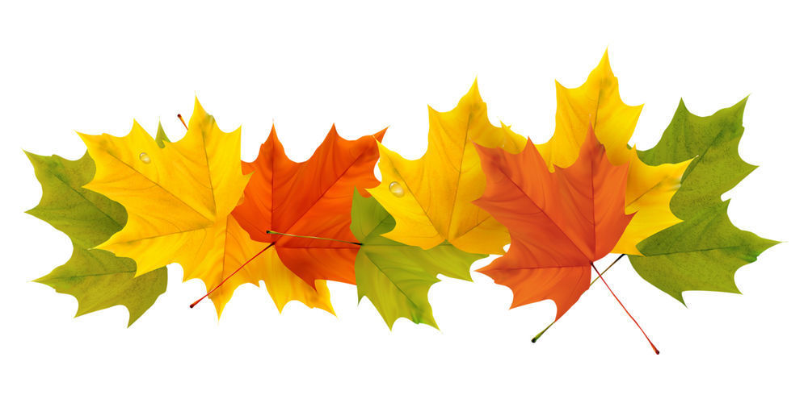
Подготовительный этап:
Сообщить детям о наступившем времени года – осени.
Обратиться с просьбой к родителям - принять активное участие в подготовке праздника осени.
Выполнение проекта:
Социализация: настольные дидактические игры: «Собери грибок»; «Найди такой же листок »
Цель: учить устанавливать простейшие причинно следственные связи. Развивать внимание детей, учить группировать листочки и грибочки по цвету и внешнему виду. Воспитывать эмоциональный отклик на красоту и яркую окраску осенних листьев.
Подвижные игры: «У медведя во бору»; «Солнышко и дождик»; « Осенние листочки».
Цель: поощрять участие детей в совместных играх, осуществлять контроль за выработкой правильной осанки, расширять знания детей об осени. Формировать умение бегать врассыпную, возвращаться после бега в круг. Учить координировать движения с речью, развивать пространственные представления.
Пальчиковые игры: « Ветерок» ; «Грибы» «Осенние листочки».
Цель: Развивать лицевую, артикуляционную и ручную моторику. Развивать общую моторику, учить соотносить движение с текстом.
Хоровод: « На дворе листопад»
Цель: Развивать координацию движений, координацию речи с движением, учить выставлять ногу на пятку вперёд и приставлять её обратно.
Познание: Наблюдение за небом. Ветром. За сезонными изменениями в природе, за листопадом.
Цель: расширить и систематизировать знания детей об осени. Вызвать у детей интерес к наблюдениям, умение замечать изменения, происходящие в природе. Воспитывать у детей эмоциональное, положительное отношение к природе.
Речевое развитие:
Беседа на тему: "Осень"
Цель: беседа с детьми об осени, наблюдения за сезонными изменениями в природе, любование листопадом, рассматривание иллюстраций с изображением осени, осенних листьев, чтение и заучивание стихотворений об осени, формирование понятий «фрукты», «овощи».
Чтение загадок, потешек, поговорок об осени.
Цель: Воспитывать умение слушать новые сказки, стихи об осени. Формировать умение отвечать на вопросы. Продолжать расширять и активизировать словарный запас детей. Формировать речь детей, расширять и активизировать словарный запас.
Художественно – эстетическое развитие:
Художественно – эстетическое развитие:
Формирование устойчивого интереса к ИЗО деятельности: (рисованию, лепке).
Формировать умение передавать в рисунках и поделках красоту окружающей природы.
Формировать умение создавать несложные сюжетные композиции.
Формировать навыки аккуратной работы.
Продуктивная деятельность:
Рисование мелками: " Дождик"
Цель: Развивать восприятие детей, обращать внимание на то, что восковой карандаш оставляет след на бумаге. Учить следить за движением карандаша на бумаге. Воспитывать чувство и радости от штрихов и линий, которые нарисовали сами.
Лепка на тему: " Осенние деревья "
Цель: Учить детей передавать образ дерева. Закреплять навыки работы с пластилином. Развивать композиционное и пространственное восприятие.
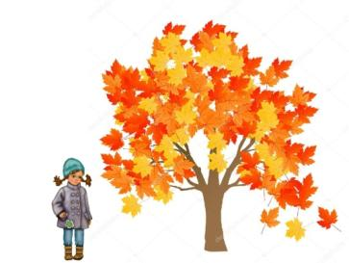
Коллективная аппликация «Листочки на дереве»
Цель: Приобщать детей к искусству аппликации, формировать интерес к этому виду деятельности. Учить отрывать кусочки бумаги от большого листа, развивать мелкую моторику рук. Вызывать радость от полученного результата.

Беседа на тему : "Осень"
Воспитатель: Ребята, мы сегодня поговорим с вами об осени. Я приглашаю вас посмотреть картинки. (Педагог обращает внимание на картины на доске). Какое время года на картинках, кто догадается? (Побуждает ответить: «Осень»). Мы ходили с вами на прогулку и наблюдали за осенними явлениями. Сначала солнышко светило ярко, нам было светло, тепло, радостно. (Побуждает повторить слова — «тепло», «светло», «ярко», «радостно». Обращает внимание на солнышко).
Смотрит солнышко в окошко,
Светит в нашу комнату.
Мы захлопаем в ладошки —
Очень рады солнышку!
(Побуждает порадоваться, похлопать в ладошки).
Воспитатель: Но с каждым днем осенью солнышко светит все реже, оно мало греет. Небо все чаще бывает серым, хмурым. Становится все холоднее и холоднее.
В небе мы видели с вами тучи. Что это? (Побуждает повторить слово «тучи»). Осенью бывают дожди. (Обращает внимание на картинки).
Пальчиковая игра «Дождик».
Была тишина — тс-с-с,  тишина — тс-с-с, тишина — тс-с-с | На каждое слово «тишина» прикладываем палец к губам и произносим «тссс»
Вдруг силою ветра сменилась она — ш-ш-ш. | В это время поднимаем руки вверх, раскачиваем в стороны, как качающиеся деревья, и изображаем ветер, дуем «шшш»
И вот уже дождик, тихонько,  ты слышишь, | Начинаем стучать пальчиками одной руки по ладошке другой. И наоборот.
Закапал, закапал, закапал по крыше. | Теперь стучим ладошками (тихо)
Наверно, сейчас барабанить  он станет. | Усиливаем стук ладошками (громче)
Уже барабанит, уже барабанит! | И сильно-сильно стучим ладошками (громко)

Воспитатель: Ветер дует и сдувает с деревьев листочки. Листочки летят на землю. Листья легкие, поэтому они летят на землю медленно. Летят и кружатся в воздухе. Давайте мы с вами подуем на листочки, как ветерок, и посмотрим, как они кружатся, летят. (Изобразить ветерок, подуть на листья).
Воспитатель: Ребята посмотрите на осенние деревья. Какого цвета листочки?
Дети: Зеленые, желтые, красные. (Показывает и называет цвет, повторяет с детьми).
Воспитатель: Летом все листья были зеленые. (Побуждает назвать «зеленый» цвет, показать зеленые листья).
Воспитатель: На деревьях осенью появляется много желтых, золотистых листьев. Осень называют «золотой». (Обращает внимание на картинку, на листья, побуждает повторить слова «желтый», «золотой», предлагает показать названный цвет).
Воспитатель: Осень называют разноцветной, пестрой, потому что появляются на деревьях еще и красные листья. (Побуждает назвать слово «красный», показать красные листья). Листья опадают, под ногами — разноцветный ковер из листьев — зеленых, желтых, красных.
Воспитатель: Какие красивые листочки подарила нам осень. Все листочки нашли свое место, встали в хоровод — желтый, красный, зеленый. (Показывает).
Давайте и мы представим с вами, что мы — осенние листочки.
Физкультминутка «Листья».
Листья осенние тихо кружатся, | Дети кружатся, расставив руки в стороны.
Листьям под ноги тихо ложатся. | Плавно приседают.
И под ногами шуршат, шелестят, | Движения руками влево-вправо.
Будто опять закружиться хотят. | Дети кружатся, расставив руки в стороны.
Воспитатель: Ребята, посмотрите на картинки. Что вы видите на них интересного? Что вы заметили? (Побуждает увидеть интересное и рассказать — гриб вырос в осеннем лесу, дети гуляют под зонтиком и пр.)
Воспитатель: Молодцы! Вы внимательно рассматривали картинки, увидели много интересного, играли с листиками.
Воспитатель: Ребята, посмотрите: нам осень приготовила угощение яблоки. Предлагаю помыть руки и сесть за столы и покушать яблоки.

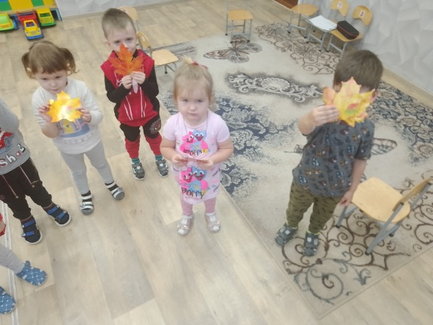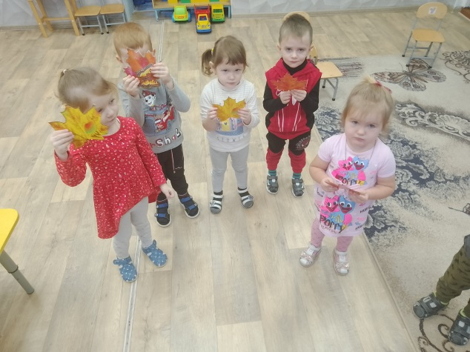

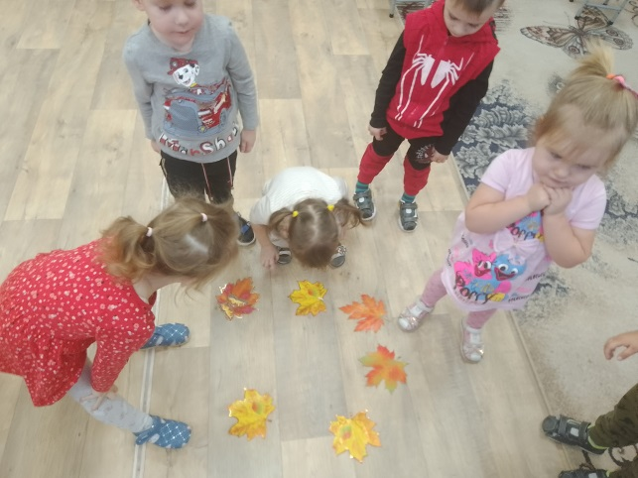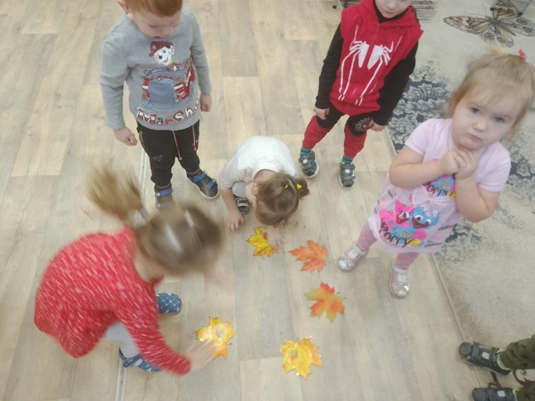

Конспект НОД по рисованию в первой младшей группе «Дождик».
1. Вводная - подготовительная часть:
Сюрпризный момент: Кто-то скребётся в группу, вдалеке слышаться голоса «Ква – ква-ква».
Воспитатель: ребята вы слышите это, кто это к нам скребется, наверное, мышка?
Дети: нет.
Воспитатель: ребята кто же это?
Дети: лягушка-квакушка.
Воспитатель: молодцы ребята. Лягушка квакушка, что у тебя случилось, для чего ты к нам пожаловала?
Лягушка: ребята на небе пропали, все темные тучки и давно не было дождя, мое болото скоро высохнет, и мне негде будет жить. Вы мне поможете, спасете мой дом, нарисуете сильный - сильный, густой – густой дождик?
Воспитатель: ребятки спасем нашей лягушке квакушке домик, нарисуем дождик?
Дети: Да, конечно.
Воспитатель: Ребята, какое сейчас время года лето и осень?
Дети: Осень.
Воспитатель: А как вы узнали, что на улице осень?
Дети: Стало холодно, идет дождь, желтеют и опадают листики с деревьев, деревья стоят голые, улетели птицы на юг.
Воспитатель: Я вам прочитаю стихотворение, а вы подумайте, о чем оно.
Дождик, дождик, веселей!
Капай, капай, воду лей.
На цветочек, на листок.
Кап, кап, кап!
На дорожку, на лужок,
Кап, кап, кап!
Тучка в небе синяя –
Капай, дождик сильный!
Кап, кап, кап...
Воспитатель: Про что это стихотворение?
Дети: Про дождик.
Воспитатель: Про дождик. А на что капал дождик?
Дети: на цветочек, на листок, на дорожку, на лужок.
Воспитатель: А кто из вас гулял под дождем и видел дождик?
Дети делятся своими впечатлениями
Воспитатель предлагает всем детям посмотреть видеоролик про дождь. Посмотрев и послушав шум дождя, воспитатель говорит детям.
- Основная часть:
Нарисовать на листке бумаги, прикрепленном к мольберту, тучу синего цвета.
Воспитатель: догадались, что это такое? Правильно, это туча.
Дети: туча.
Воспитатель: правильно, это туча. Какого цвета она?
Дети: синего.
Затем начинаю рисовать горизонтальные линии, сопровождая их словами: «Вот пошел дождик: кап , кап, кап!»

Пальчиковая гимнастика:
Вначале, из тучки медленно капают маленькие капельки (дети указательным пальчиком потихоньку стучат по ладошке, изображая капельки дождя).
Потом капельки становятся больше (дети изображают капли хлопаньем в ладоши). А потом дождик становится все сильнее и сильнее и начинается настоящий ливень (дети быстро машут руками).

Воспитатель приглашает детей подойти к доске, на которой на листе бумаги изображена большая туча и спрашивает у детей, что это такое?
Раздаю малышам листы с заготовками и по одному карандашу (синего цвета)

Воспитатель: У вас на картинках тоже нарисованы тучи. Нарисуйте дождик.
Воспитатель предлагает детям нарисовать дождик «как у меня». Педагог индивидуально помогает тем детям, у кого возникают затруднения.

Физкультминутка:
Дождь!
Дождь! Дождь! Надо нам.
Расходиться по домам! (Шагаем на месте.)
Гром! Гром, как из пушек.
Нынче праздник для лягушек. (Прыжки на месте.)
Град! Град! Сыплет град,
Все под крышами сидят. (Присели, хлопки в ладоши.)
Только мой братишка в луже.
Ловит рыбу нам на ужин. (Шагаем на месте.)

Заключительная часть:
По окончанию рисования, воспитатель размещает их на доску. Педагог приглашает детей, подойти и полюбоваться, какие замечательные рисунки получились.

Воспитатель: Ребята, посмотрите, что мы рисовали? Каким цветом?
У всех рисунки получились разные, у кого-то капельки – дождинки большие, а у кого-то маленькие. Вы хорошо поработали, лягушка – квакушка очень рада. Лягушка – квакушка попрыгает домой, попрощайтесь с ней ребята.

Конспект занятия по коллективной аппликации из цветной бумаги «Осеннее дерево»

Ход занятия:
Воспитатель: - Ребята сегодня к нам в гости пришел Зайка. Давайте с ним поздороваемся и вспомним, как его зовут.
Дети: ответы детей (Тишка)
Воспитатель: - Ребятки, Зайка, пришел не просто так. Он хочет, что бы мы, ему помогли отгадать загадку и узнать какое сейчас время года.
Утром мы во двор идем-
Листья сыплются дождем,
Под ногами шелестят
И летят, летят, летят.
(осень)
Дети: ответы детей (осень)
Воспитатель: - Правильно ребятки. Ребятки, давайте сыграем в игру.
П /и "Солнышко и дождик".
Воспитатель: Молодцы. Ребятки, а Зайка принес нам сюрприз разноцветные листочки. Давайте сядем за столики.
Дети: садятся на свои места
Воспитатель: Дети, посмотрите, что у нас на стол: ватман (на котором нарисовано дерево) клей, салфетки. Сегодня на прогулке мы с вами наблюдали за деревьями и листочками. И все деревья стояли нарядные, а наше дерево, почему то без листочков. Давайте, мы с вами наклеим листочки, что бы оно стало красивым.
Продуктивная деятельность (аппликация).
Каждый ребенок выбирает красивый листочек, наносит на него клей и приклеивает на лист бумаги.
Воспитатель: Наши ручки устали, давайте их разомнем.
Воспитатель: Молодцы ребята! Мне и Зайчику очень понравилось ваше дерево, теперь мы знаем какое сейчас время года, какие приметы у осени, что такое листопад. Но нашему Зайчику пора домой. До свидания.

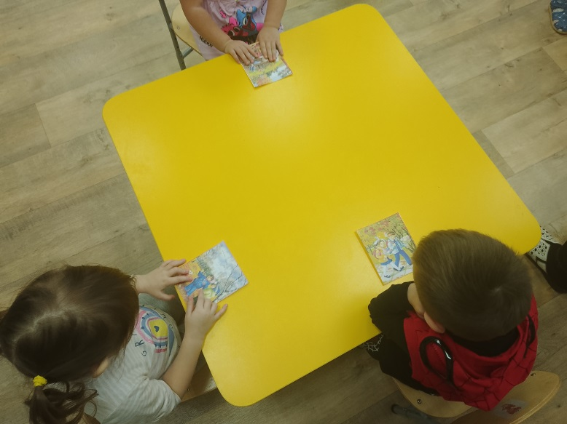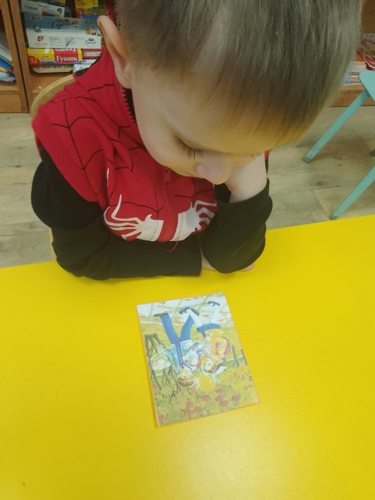

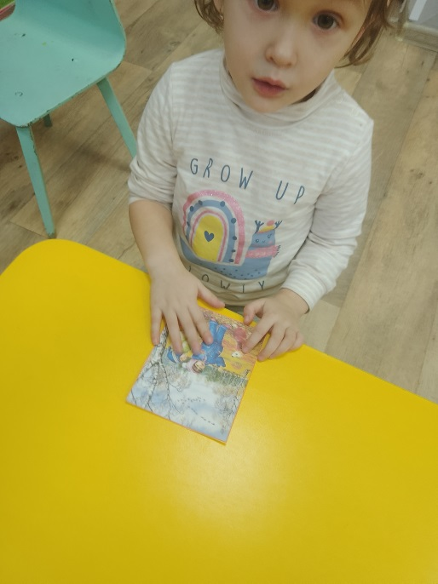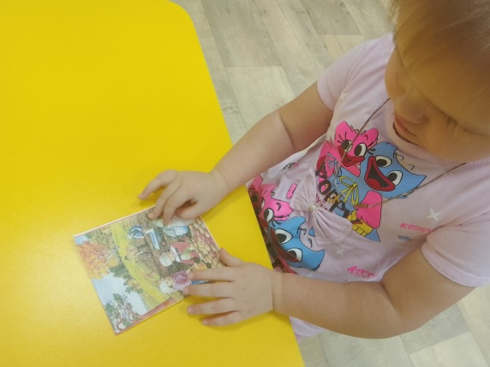

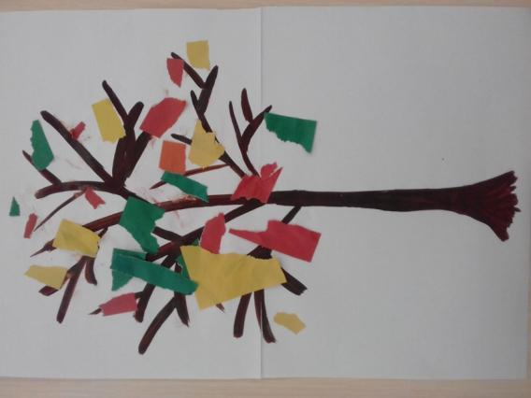

Конспект занятия по лепке «Осеннее дерево» в первой младшей группе
"Осеннее дерево"
Цель: учить детей сопереживать игровым персонажам, отщипывать от большого куска пластилина маленькие, скатывать между ладоней, сплющивать в виде листика.
Материал: изображение дерева без листьев из пластилина, иллюстрации деревьев, игрушечная ворона, пластилин и доски для лепки на каждого ребенка.
Ход занятия:
Воспитатель:
Если на деревьях
листья пожелтели,
Если в край далекий
птицы улетели,
Если небо хмурое,
если дождик льется,
Это время года
осенью зовется.
-Ребята, какое время года сейчас? А как вы узнали об этом (Ответы детей). Молодцы, правильно! Ребята, посмотрите, какие красивые деревья осенью (Показывает иллюстрации).
Появляется ворона:
-Каррраул! Кошмаррр! Помогите!
Воспитатель:- Здравствуйте! Что случилось?
Ворона: - Помогите, ребята! В нашем сказочном лесу пропала осень! Листочков красивых на деревьях нет (Показывает дерево без листьев).
Воспитатель:-Как жалко, ребята, что лесные зверюшки не могут как и мы полюбоваться на красоту золотой осени! Поможем им? - Да!
(Объяснение с показом) Для того, чтобы слепить листики, мы возьмем кусок пластилина - желтый или красный, оторвем маленький кусочек. Вот так скатываем между ладошек в шарик, сплющиваем. Получился листик. А теперь прилепим его к дереву! Вот и начинает дерево оживать, давайте все вместе слепим листья.
Воспитатель: - А сейчас вместе с вороной отдохнем немного.
Физ. минутка: - Ветер дует нам в лицо, закачалось деревцо - качают руками быстро;
Ветер тише, тише, тише, деревцо все выше, выше! - качают руками медленнее, тянутся вверх.
Анализ работы.
-Ребята, вот какое дерево у нас получилось! Мы его расколдовали!
Ворона: - Спасибо, ребята! Я полетела домой! Обрадую зверят. Пока!
Дети:- До свидания!

Утренник, посвященный осени: "Осень золотая"

